第一部分 运动的描述、匀变速直线运动的研究
1.1 描述运动的（精练）

1．（吉林省实验中学2019届期中）中国是掌握空中加油技术的少数国家之一。如图1所示是我国自行研制的第三代战斗机“歼－10”在空中加油的情景，以下列的哪个物体为参考系时加油机是运动的( )
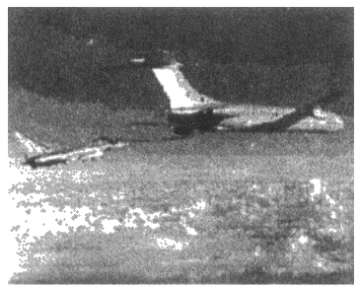
图1
A．“歼－10”战斗机 B．地面上的房屋
C．加油机中的飞行员 D．“歼－10”战斗机里的飞行员
【答案】B
【解析】选取不同的物体为参考系，对同一物体运动的描述可能不同。空中加油时战斗机和加油机保持相对静止，以“歼－10”战斗机、加油机中的飞行员、“歼－10”战斗机里的飞行员为参考系时加油机都是静止的；以地面上的房屋为参考系时加油机是运动的。
2．（河北省衡水中学2019届调研）由加速度的公式a＝可知( )
A．加速度a与速度变化量Δv成正比
B．物体的加速度大小由Δv决定
C．加速度a的方向与速度变化量Δv的方向相反
D.叫做速度的变化率，也即加速度
【答案】D
【解析】a＝，Δt是标量，可知a的方向与Δv的方向相同。选项D正确。
3．（山东省淄博第一中学2019届期末）如图2所示，气垫导轨上滑块经过光电门时，其上的遮光条将光遮住，电子计时器可自动记录遮光时间Δt。测得遮光条的宽度为Δx，用近似代表滑块通过光电门时的瞬时速度。为使更接近瞬时速度，正确的措施是( )
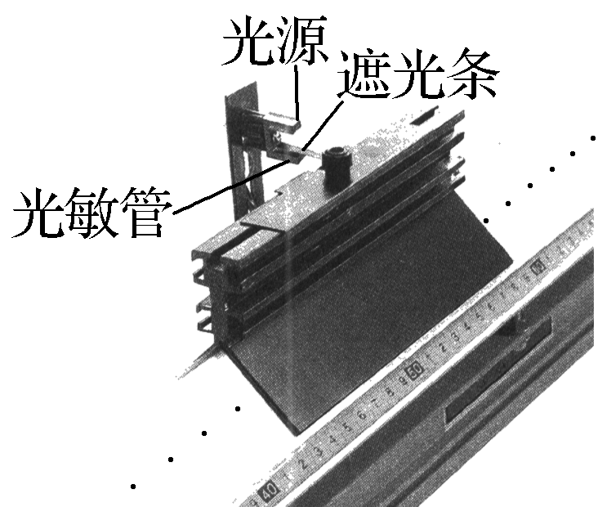
图2
A．换用宽度更窄的遮光条 B．提高测量遮光条宽度的精确度
C．使滑块的释放点更靠近光电门 D．增大气垫导轨与水平面的夹角
【答案】A
【解析】表示的是Δt时间内的平均速度，遮光条的宽度Δx越窄，则记录遮光时间Δt越小，越接近滑块通过光电门时的瞬时速度，选项A正确。
4．（陕西省西安第一中学2019届模拟）沿直线运动的一列火车和一辆汽车速度分别为v₁和v₂，v₁、v₂在各个时刻的大小如下表所示，从表中数据可以看出( )
t/s | 0 | 1 | 2 | 3 | 4
v₁/(m·s^{－1}) | 18.0 | 17.5 | 17.0 | 16.5 | 16.0
v₂/(m·s^{－1}) | 9.8 | 11.0 | 12.2 | 13.4 | 14.6
A.火车的速度变化较慢 B．汽车的加速度较小
C．火车的位移在减小 D．汽车的位移在减小
【解析】由题表中数据可得a₁＝＝－0.5 m/s²，a₂＝＝1.2 m/s²，由于|a₁|＜|a₂|，故A正确，B错误；因为汽车和火车的速度方向一直未变，所以汽车和火车的位移都在增大，C、D错误。
【答案】A
5．（湖北省武汉三中中学2019届期中）在机器人大赛中，某机器人在平面内由点(0，0)出发，沿直线运动到点(3，1)，然后又由点(3，1)沿直线运动到点(1，4)，然后又由点(1，4)沿直线运动到点(5，5)，最后又由点(5，5)沿直线运动到点(2，2)，平面坐标系横、纵坐标轴的单位长度为1 m。整个过程中机器人所用时间是2 s，则( )
A．机器人的运动轨迹是一条直线
B．机器人不会两次通过同一点
C．整个过程中机器人的位移大小为 m
D．整个过程中机器人的位移与由点(5，5)运动到点(2，2)的位移方向相反
【答案】D
【解析】根据题意建立坐标系，描出机器人在不同时刻的位置然后连线，得到如图所示的轨迹，根据轨迹图易知选项D正确。
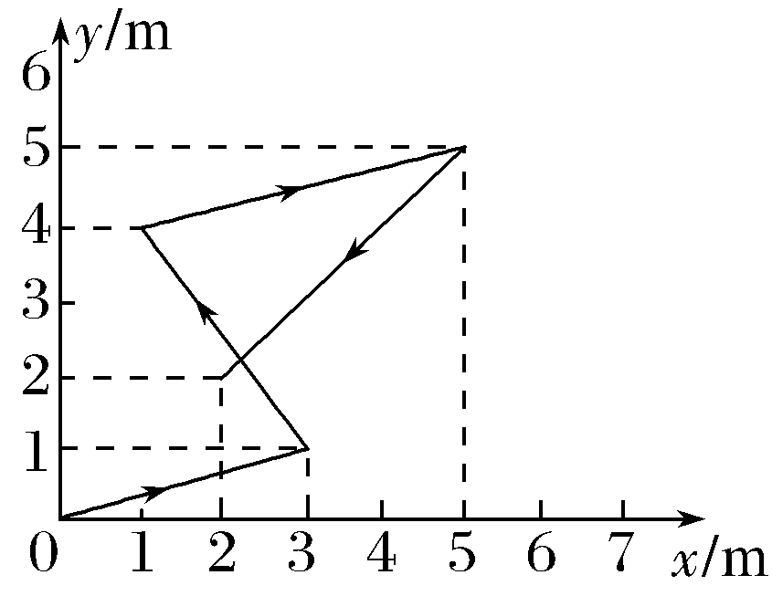
6．（河南省实验中学2019届期末）沿直线做匀变速运动的质点在第一个0.5 s内的平均速度比它在第一个1.5 s内的平均速度大2.45 m/s，以质点的运动方向为正方向，则质点的加速度为( )
A．2.45 m/s² B．－2.45 m/s² C．4.90 m/s² D．－4.90 m/s²
【答案】D
【解析】设第一个0.5 s内的平均速度为v₁，即t₁＝0.25 s时的速度为v₁；第一个1.5 s内的平均速度为v₂，即t₂＝0.75 s 时的速度为v₂。由题意得v₁－v₂＝2.45 m/s，故a＝＝ m/s²＝－4.90 m/s²，D正确。
7．（北京四中2019届期中）关于速度、速度的变化和加速度的关系，下列说法中正确的是( )
A．速度变化的方向为正，加速度的方向也为正
B．物体加速度增大，速度一定越来越大
C．速度越来越大，加速度一定越来越大
D．加速度可能既不与速度同向，也不与速度反向
【答案】AD
【解析】由加速度的定义可知，速度变化的方向为正，加速度的方向为正，选项A正确；物体做减速运动时，物体加速度增大，速度反而越来越小，选项B错误；若物体做加速度逐渐减小的加速运动，速度越来越大，加速度反而越来越小，选项C错误；在曲线运动中，加速度既不与速度同向，也不与速度反向，可以与速度方向垂直，选项D正确。
8．（山西省临汾一中2019届质检）甲、乙两车从A地出发经历不同的时间后都到达B地，甲运动的时间较长，则( )
A．甲的平均速度一定比乙的大 B．甲的平均速度一定比乙的小
C．甲的瞬时速度一定比乙的小 D．甲、乙通过的位移一定相等
【答案】BD
【解析】位移只决定于初、末位置，故甲、乙通过的位移一定相等，选项D正确；由平均速度公式v＝知，位移x相同，而甲运动的时间较长，故甲的平均速度比乙的小，选项A错误，B正确；因为甲和乙不一定做匀速直线运动，所以瞬时速度的大小和方向无法确定，选项C错误。
9．（河北省邯郸一中2019届期末）某赛车手在一次野外训练中，先利用地图计算出A、B两地的直线距离为9 km，实际中他从A地到B地所用时间为5 min，赛车上的里程表指示的里程数值增加了15 km，当他经过某路标P时，车内速度计指示的示数为150 km/h，那么可以确定的是( )
A．研究赛车通过某个弯道的技术动作时，能把该车看成质点
B．在整个过程中赛车手的路程是9 km
C．在整个过程中赛车手的平均速度大小是150 km/h
D．经过路标P时的瞬时速率是150 km/h
【答案】D
【解析】研究赛车通过某个弯道的技术动作时，不能忽略赛车的大小和形状，所以不能把该车看成质点，故A错误；位移是从初位置指向末位置的有向线段，路程是运动轨迹的长度，故赛车手的位移为9 km，路程为15 km，故B错误；整个过程中赛车手的平均速度为v＝＝ km/h＝108 km/h，故C错误；车内速度计指示的是赛车通过某位置的瞬时速率，故D正确．
10．（广东省深圳中学2019届模拟）湖中O处有一观察站，一小船从O处出发一直向东行驶4 km，又向北直线行驶3 km，则下列说法中正确的是( )
A．相对于O处的观察员，小船运动的路程为7 km
B．相对于小船，O处的观察员始终处于静止状态
C．相对于O处的观察员，小船最终位于东偏北37°方向5 km处
D．相对于湖岸上的另一观察员，小船不可能是静止的
【答案】AC
【解析】在O处的观察员看来，小船最终离自己的距离为km＝5 km，方向为东偏北θ，满足sinθ＝，即θ＝37°，运动的路程为7 km，选项A、C正确；以小船为参考系，O处的观察员是运动的，B错误；若湖岸上的观察员运动的速度大小、方向均与小船一样，则小船相对其而言是静止的，选项D错误．


11．（江西省南昌第二中学2019届模拟）如图所示，一人骑自行车晨练，由静止开始沿直线运动，她在第1 s内、第2 s内、第3 s内、第4 s内通过的位移分别为1 m、2 m、3 m、4 m，则( )
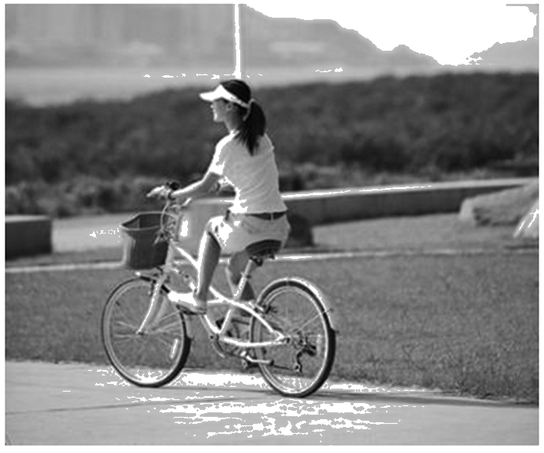
A．她在4 s末的瞬时速度为4 m/s B．她在第2 s内的平均速度为2 m/s
C．她在4 s内的平均速度为2.5 m/s D．她在1 s末的速度为1 m/s
【答案】BC
【解析】由v＝可得该人在第2 s内的平均速度为2 m/s，选项B正确；前4 s内的平均速度为v＝ m/s＝2.5 m/s，C正确；因该人的运动不是匀变速直线运动，故无法确定其瞬时速度大小，选项A、D均错误。
12．（黑龙江省哈尔滨三中2019届模拟）如图所示，物体以5 m/s的初速度沿光滑的斜面向上做减速运动，经过2 s速度大小变为3 m/s，则物体的加速度( )
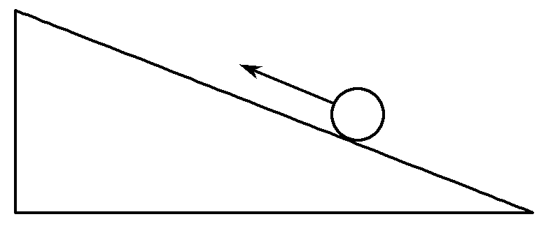
A．大小为1 m/s²，方向沿斜面向上 B．大小为1 m/s²，方向沿斜面向下
C．大小为4 m/s²，方向沿斜面向下 D．大小4 m/s²，方向沿斜面向上
【答案】BC
【解析】取初速度方向为正方向，则v₀＝5 m/s。若2 s后的速度方向沿斜面向上，v＝3 m/s，则a＝＝＝ m/s²＝－1 m/s²，即加速度大小为1 m/s²，方向沿斜面向下；若2 s后的速度方向沿斜面向下，v＝－3 m/s，则a＝＝＝ m/s²＝－4 m/s²，即加速度大小为4 m/s²，方向沿斜面向下。故选项A、D错误，B、C正确。
13．（安徽省蚌埠二中中学2019届模拟）汽车刹车时做的是匀变速直线运动，某时刻的速度v₀＝6 m/s，加速度a＝－1 m/s²，它表示( )
A．再过1 s，汽车的速度变为5 m/s
B．再过1 s，汽车的速度变为7 m/s
C．汽车的加速度方向与速度方向相反，汽车做减速运动
D．汽车的加速度方向与速度方向相反，汽车做加速运动
【答案】AC
【解析】速度与加速度都是矢量，其正负表示速度与加速度的方向．速度与加速度方向相反，汽车做减速运动；经1 s速度减小Δv＝aΔt＝1 m/s，所以再过1 s汽车的速度变为5 m/s，故选项A、C正确．
14．（湖南省长郡一中2019届模拟）如图所示，气垫导轨上滑块经过光电门时，其上的遮光条将光遮住，电子计时器可自动记录遮光时间Δt，测得遮光条的宽度为Δx，近似代表滑块通过光电门时的瞬时速度，则下列说法正确的是( )
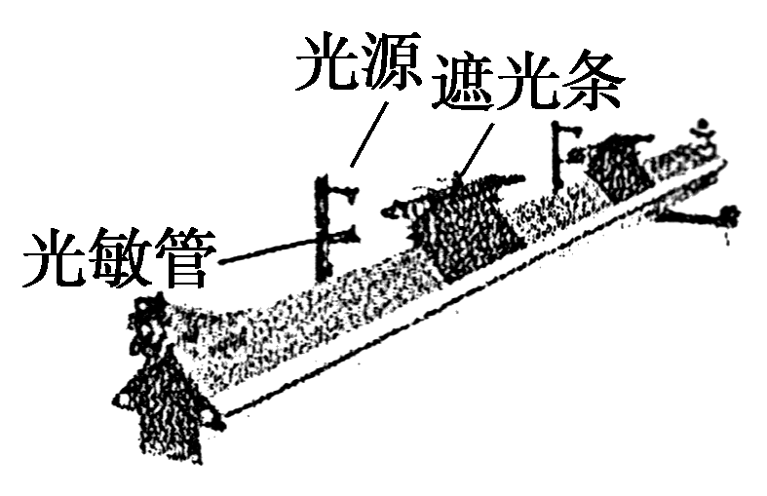
A．Δt越长，越接近瞬时速度 B．Δt越短，越接近瞬时速度
C.是否越接近瞬时速度与Δt的长短无关 D．为使更接近瞬时速度，可换用宽度更大的遮光条
【答案】B
【解析】是滑块通过光电门的平均速度，当时间趋近于0时，可以认为是滑块通过光电门的瞬时速度，即Δt越短，越接近瞬时速度，故A、C错误，B正确；为使更接近瞬时速度，可换用宽度更窄的遮光条，故D错误．
15. （安徽省淮南第一中学2019届模拟）如图所示，光滑水平面上有一质量m＝1 kg的滑块以一定的初速度v₀向右运动，t＝0时受到一水平向左、大小为5 N的外力F的作用，滑块在第1 s内和前3 s内通过的位移相等，取水平向右为正方向，则下列判断正确的是( )
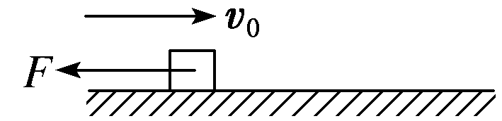
A．滑块在前3 s内的平均速度＝7.5 m/s
B．滑块在前3 s内的平均速率为2.5 m/s
C．滑块在前4 s内的平均速度为零
D．滑块在第3 s内的平均速度 ′＝2.5 m/s
【答案】C
【解析】由牛顿第二定律知滑块的加速度为a＝＝－5 m/s²，则第1 s内的位移x₁＝v₀×1 s－×5 m/s²×(1 s)²，前3 s内的位移x₂＝v₀×3 s－×5 m/s²×(3 s)²，由x₁＝x₂，解得v₀＝10 m/s，x₁＝x₂＝7.5 m，因此滑块在前3 s内的平均速度＝＝ m/s＝2.5 m/s，A项错误；滑块在第2 s和第3 s内的总位移为零，即第2 s向右运动，第3 s向左运动，因此前3 s内的平均速率不等于前3 s内的平均速度的大小，B项错误；由对称关系可知4 s末滑块回到出发点，位移为零，平均速度为零，C项正确；滑块在第3 s内的位移为x₃＝－×5×1² m＝－2.5 m，平均速度′＝－2.5 m/s，D项错误。


16. （辽宁省大连第一中学2019届模拟）A、B两人从同一地点同时同向沿直线驶向同一目的地。A在前一半路程中以速度v₁做匀速直线运动，在后一半路程中以速度v₂(v₁≠v₂)做匀速直线运动；B在前一半时间里以速度v₁做匀速直线运动，在后一半时间里以速度v₂做匀速直线运动。则( )
A．B先到达目的地 B．A先到达目的地
C．A、B同时到达目的地 D．条件不足，无法比较
【答案】A
【解析】设B运动的时间为t_{B}，则x＝v₁＋v₂，即t_{B}＝；对于A的运动有t_{A}＝＋＝，＝＞1(v₁≠v₂)，即t_{A}＞t_{B}，所以A选项正确。
17. （天津南开中学2019届模拟）如图所示，在气垫导轨上安装有两个光电计时装置A、B，A、B间距离为L＝30 cm，为了测量滑块的加速度，在滑块上安装了一个宽度为d＝1 cm的遮光条，现让滑块以某一加速度通过A、B，记录遮光条通过A、B的时间分别为0.010 s、0.005 s，滑块从A到B所用时间为0.200 s，则下列说法正确是( )
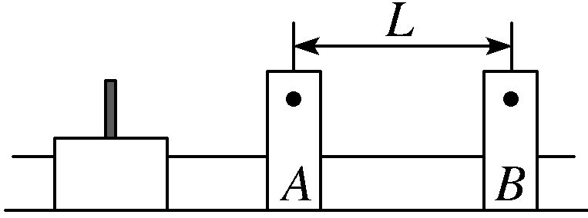
A．滑块通过A的速度为1 cm/s
B．滑块通过B的速度为2 cm/s
C．滑块的加速度为5 m/s²
D．滑块在A、B间的平均速度为3 m/s
【答案】C
【解析】滑块通过A的速度v_{A}＝＝ m/s＝1 m/s，故A错误；滑块通过B的速度v_{B}＝＝ m/s＝2 m/s，故B错误；滑块加速度a＝＝ m/s²＝5 m/s²，故C正确；滑块在A、B间的平均速度v＝＝ m/s＝1.5 m/s，故D错误。
18．（浙江省绍兴一中2019届模拟）有人提出“加速度的变化率”的概念，基于你的理解，下列说法正确的是( )
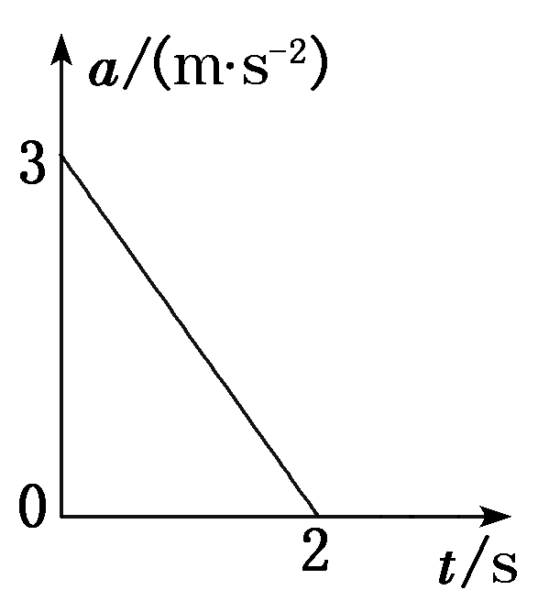
A．“加速度的变化率”的单位应是m/s³
B．加速度的变化率为零的运动是匀速直线运动
C．若加速度与速度同方向，如图所示的a t图像，表示的是物体的速度在减小
D．若加速度与速度同方向，如图所示的a t图像，已知物体在t＝0时速度为5 m/s，则2 s末的速度大小为8 m/s
【答案】AD
【解析】根据力学单位制可以知道，加速度的变化率的单位为＝m/s³，A正确；加速度的变化率为零，说明物体的加速度不变，做匀变速直线运动，B错误；若加速度与速度同向，即使加速度减小物体的速度仍然增大，C错误；加速度图线与t轴所围面积表示速度的变化量，故物体在2 s末的速度大小v＝5 m/s＋×2×3 m/s＝8 m/s，D正确。
19．（江苏省启东中学2019届模拟）一辆客车在某高速公路上行驶，在经过某直线路段时，司机驾车做匀速直线运动，司机发现其正要通过正前方高山悬崖下的隧道，于是鸣笛，5 s后听到回声，听到回声后又行驶10 s司机第二次鸣笛，3 s后听到回声。请根据以上数据计算一下客车的速度，看客车是否超速行驶。已知此高速公路的最高限速为120 km/h，声音在空气中的传播速度为340 m/s。
【答案】未超速
【解析】设客车行驶速度为v₁，声速为v₂，客车第一次鸣笛时与悬崖的距离为L，由题意知：
2L－v₁×5 s＝v₂×5 s①
当客车第二次鸣笛时，客车距悬崖为L′，则
2L′－v₁×3 s＝v₂×3 s
又因为L′＝L－v₁×15 s
则2(L－v₁×15 s)－v₁×3 s＝v₂×3 s②
由①②联立解得
v₁＝≈87.43 km/h＜120 km/h
故客车未超速。
20．（四川省成都第七中学2019届模拟）一辆汽车从静止开始匀加速开出，然后保持匀速运动，最后匀减速运动，直到停止，下表给出了不同时刻汽车的速度：
时刻/s | 1.0 | 2.0 | 3.0 | 5.0 | 7.0 | 9.5 | 10.5
速度/(m·s^{－1}) | 3 | 6 | 9 | 12 | 12 | 9 | 3
(1)汽车从开出到停止总共经历的时间是多少？
(2)汽车通过的总路程是多少？
【答案】(1)11 s (2)96 m
【解析】(1)汽车匀减速运动的加速度
a₂＝＝ m/s²＝－6 m/s²
设汽车从3 m/s经t′停止，t′＝＝ s＝0.5 s
故汽车从开出到停止总共经历的时间为
t＝10.5 s＋0.5 s＝11 s。
(2)汽车匀加速运动的加速度
a₁＝＝ m/s²＝3 m/s²
汽车匀加速运动的时间t₁＝＝ s＝4 s
汽车匀减速运动的时间t₃＝＝ s＝2 s
汽车匀速运动的时间t₂＝t－t₁－t₃＝5 s
汽车匀速运动的速度为v＝12 m/s
则汽车总共运动的路程
s＝t₁＋vt₂＋t₃＝(×4＋12×5＋×2) m＝96 m。
